Pressemitteilung
TTC Oberwürzbach spendet 3.508,93 Euro an Herzenssache e.V.
Mit einer Spende in Höhe von 3.508,93 Euro an den Verein Herzenssache setzt der TTC Oberwürzbach zum Abschluss seines 70-jährigen Jubiläumsjahres ein starkes Zeichen für gesellschaftliches Engagement und Solidarität.
Die Spendensumme stammt aus den Erlösen mehrerer Veranstaltungen im Jubiläumsjahr. Dazu zählten die Aktion „Unser Dorf spielt Tischtennis“, die große Jubiläumsfeier im Dorf und die Ausrichtung eines Heimspiels des TV 06 Limbach in der 3. Tischtennis-Bundesliga Süd. Zahlreiche Besucher und Vereinsfreunde beteiligten sich dabei an der Spendenaktion. Besonders erfreulich war, dass viele Gäste bei der Jubiläumsfeier trotz des kostenlosen Angebots freiwillig spendeten.
Am 11. Oktober 2026 nahm Thomas Rosch, Programmdirektor des Saarländischen Rundfunks und seit mehr als 15 Jahren Beauftragter des SR für die Kinderhilfsaktion Herzenssache e. V., den symbolischen Spendenscheck entgegen.
„Das Jubiläumsjahr sollte nicht nur Anlass zum Feiern sein, sondern auch die Gelegenheit bieten, Menschen zu unterstützen, die auf Hilfe angewiesen sind”, sagte Klaus Schwarz, erster Vorsitzender des TTC Oberwürzbach. „Deshalb freut es uns besonders, dass wir mit 3.508,93 Euro die wichtige Arbeit von Herzenssache e. V. unterstützen können.”
Die Wahl fiel bewusst auf eine Organisation, die sich seit vielen Jahren für Kinder und Jugendliche im Südwesten einsetzt und zahlreiche Projekte für ein besseres und glücklicheres Aufwachsen ermöglicht. „Die große Beteiligung unserer Mitglieder, Besucher, Helfer und Unterstützer zeigt, dass Zusammenhalt und soziales Engagement fest zu unserem Vereinsleben gehören”, so Schwarz abschließend.
Die Spendenaktion unterstreicht, dass der TTC Oberwürzbach auch nach 70 Jahren nicht nur sportlich erfolgreich ist, sondern sich ebenso seiner gesellschaftlichen Verantwortung in der Region verpflichtet fühlt.
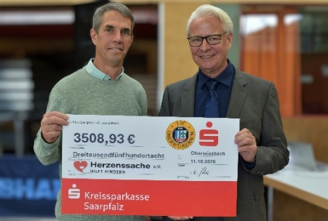  Download in hoher Auflösung: https://www.ttc-obw.de/wp-content/uploads/2026/10/2026-10-11-Scheckuebergabe-Herzenssache-Thomas-Rosch.png | Thomas Rosch (Saarländischer Rundfunk, rechts) nahm im Namen von Herzenssache e.V. einen Spendenscheck über 3.508,93 Euro von Klaus Schwarz (1. Vorsitzender TTC Oberwürzbach, links) entgegen. Die Summe stammt aus den Erlösen der Jubiläumsveranstaltungen zum 70-jährigen Bestehen des TTC Oberwürzbach. Gemeinsam mit zahlreichen Vereinsmitgliedern wurde damit ein starkes Zeichen für Kinder und Jugendliche in der Region gesetzt.

Pressekontakt:
Matthias Bender
Telefon: 0173 / 9614912
E-Mail: matthias@ttc-obw.de

